Tuần 3  Tiết 8, 9,10,11,12  NS: 12/9/2023  ND: 14/9/2023 | Chủ đề  VĂN THUYẾT MINH  SỬ DỤNG YẾU TỐ MIÊU TẢ TRONG VĂN BẢN THUYẾT MINH  LUYỆN TẬP SỬ DỤNG YẾU TỐ MIÊU TẢ TRONG VĂN BẢN THUYẾT MINH  RÈN KĨ NĂNG VIẾT VĂN THUYẾT MINH
I. MỤC TIÊU: Qua bài học này, học sinh rèn luyện các phẩm chất và năng lực sau:
1. Phẩm chất:
- Yêu thiên nhiên, cây cối, biết quan tâm đến môi trường xung quanh mình
2. Năng lực:
a. Đọc:
- Tác dụng của yếu tố miêu tả trong văn t/minh: Làm cho đối tượng thuyết minh hiện lên cụ thể, gần gũi, dễ cảm nhận hoặc gây ấn tượng.
- Vai trò của miêu tả trong văn thuyết minh: Phụ trợ cho việc giới thiệu nhằm gợi lên hình ảnh cụ thể của đối tựơng cần thuyết minh.
b. Viết:
- Quan sát các sự vật hiện tượng. Sử dụng ngôn ngữ miêu tả phù hợp trong việc tạo lập văn bản thuyết minh.
- Viết đoạn văn, bài văn thuyết minh có sử dụng các yếu tố miêu tả cụ thể, sinh động.
- Viết một tờ quảng cáo hoặc một tờ rơi về một sản phẩm hay một hoạt động, sử dụng kết hợp phương tiện ngôn ngữ và phương tiện phi ngôn ngữ.
- Viết bài văn giới thiệu về một tác phẩm văn học.
c. Nói - Nghe:
- Trao đổi về kĩ năng viết văn thuyết minh có sử dụng các yếu tố miêu tả làm cho đối tượng thuyết minh được hiện lên cụ thể, sinh động; viết một tờ quảng cáo hoặc một tờ rơi về một sản phẩm hay một hoạt động, sử dụng kết hợp phương tiện ngôn ngữ và phương tiện phi ngôn ngữ; viết bài văn giới thiệu về một tác phẩm văn học.
- Tự tin, giải quyết vấn đề khi trình bày về đoạn văn của mình trước các bạn..

II. PHƯƠNG TIỆN VÀ HÌNH THỨC TỔ CHỨC DẠY HỌC:
1. Phương tiện dạy học:
– Sách giáo khoa.
– Bài soạn.
– Phiếu học tập, máy chiếu, tranh ảnh về các đối tượng thuyết minh trong bài học.
2. Hình thức tổ chức dạy học:
– Giáo viên dạy học cá nhân, nhóm, lớp.
– Học sinh đàm thoại, nêu và giải quyết vấn đề, luyện tập, thực hành…
3. Chuẩn bị bài của học sinh:
– Đọc bài Cây chuối trong đời sống Việt Nam và trả lời các câu hỏi ở phần I (SGK/25).
– Quan sát, vận dụng các yếu tố miêu tả về các đối tượng thuyết minh xung quanh ta.
III. TIẾN TRÌNH DẠY HỌC:
1. Ổn định:
2. Kiểm tra bài cũ:
3. Dạy bài mới:

HOẠT ĐỘNG CỦA GIÁO VIÊN VÀ HỌC SINH | YÊU CẦU CẦN ĐẠT  VÀ KẾT QUẢ DỰ KIẾN
1. KHỞI ĐỘNG
GV: Trình chiếu đoạn văn thuyết minh có sử dụng yếu tố miêu tả được in đậm  HS: - Đọc đoạn văn và lượt bỏ các từ ngữ in đậm.  -Nhận xét : Đoạn văn nào hay hơn, vì sao?  GV dẫn dắt: Trong vb thuyết minh, khi trình bày các đối tượng cụ thể trong đời sống hàng ngày như các loài cây, các di tích, thắng cảnh...bên cạnh việc cung cấp kiến thức một cách khách quan, chân thực, hữu ích về đối tượng...cũng cần kết hợp vận dụng yếu tố miêu tả để đối tượng thuyết minh được nổi bật, gây ấn tượng. Vậy sử dụng yếu tố miêu tả như thế nào trong văn bản thuyết minh, chúng ta cùng tim hiểu nội dung bài học. | HS trả lời  Đưa ra nhận xét và giải thích lí do
2. HOẠT ĐỘNG HÌNH THÀNH KIẾN THỨC MỚI
*Hoạt động1: Đọc tìm hiểu bài văn.  HS đọc văn bản : Cây chuối trong đời sống Việt Nam  -Nêu vấn đề thuyết minh của văn bản?  - Phương pháp thuyết minh ?  - Điền vào phiếu học tập  Đặc điểm tiêu biểu của cây chuối. Những câu văn có yếu tố miêu tả  -Thân cây........ -Môi trường sống....... -Quá trình sinh trưởng ..................................... -Lợi ích ...................... ......................................................................................................... .............................................................................................................................................................. ........................................................................................................ ..................................................... .....................................................  Thảo luận:  - Cho biết tác dụng của yếu tố miêu tả trong văn bản thuyết minh?  Qua văn bản trên, em hiểu vai trò ý nghĩa của yếu tố miêu tả trong việc thuyết minh như thế nào?  GV bổ sung: Sử dụng yếu tố miêu tả trong thuyết minh làm cho bài văn sinh động, sự vật được tái hiện cụ thể, nổi bật  +Gọi HS đọc ghi nhớ SGK trang 25.  Luyện tập :  *Đề bài: Con trâu ở làng quê Việt Nam.  Tìm hiểu đề, tìm ý, lập dàn ý  Hoạt động cá nhân  - Tìm hiểu đề:  + Đề yêu cầu phạm vi thuyết minh  + Đề yêu cầu trình bày vấn đề gì?  +Những ý nào cần trình bày?  Nhóm HS trình bày dàn ý đã chuẩn bị  - Lập dàn ý:  +Mở bài cần trình bày những ý gì?  Cần vận dụng biện pháp nghệ thuật nào để giới thiệu con trâu ở làng quê VN  +Thân bài cần nêu những vấn đề gì?  Cần sắp xếp các ý như thế nào?  Yếu tố miêu tả được sử dụng kết hợp như thế nào? Cụ thể ?  Chuyển giao nhiệm vụ  Các nhóm thực hiện viết đoạn :  - Mở bài.  - Một đoạn trong phần thân bài  +Con trâu trong đời sống vật chất:  +Con trâu trong đời sống tinh thần:  - Kết bài  - Phân nhóm, mỗi nhóm viết 1 đoạn trong bài thuyết minh  - Gọi HS trình bày  - HS : chỉ ra yếu tố miêu tả trong đoạn văn vừa viết  Nhận xét, cách kết hợp có phát huy được vai trò của yếu tố miêu tả trong bài văn thuyết minh chưa ?  Cần bổ sung, sửa chữa như thế nào?  - GV : Nhận xét, đánh giá, giúp hs phát huy ưu điểm và khắc khục những hạn chế khi viết đoạn.  Mở bài tham khảo: Không biết tự bao giờ, hình ảnh con trâu đã trở thành một nét đẹp trên đồng ruộng của nông thôn Việt nam, đó là những hình ảnh con trâu bì bõm kéo cày, trâu đang đủng đỉnh cùng em rảo bước trên đường làng quen thuộc. Con trâu đã khơi gợi cho bao bài hát, bao câu ca dao cứ ngân nga cùng với những kỉ niệm êm đềm của tuổi thơ. Ôi hình ảnh con trâu ở làng quê Việt Nam đẹp biết bao!  -GV đưa ra ngữ liệu :  + Hãy đọc các quảng cáo sau đây và trả lời câu hỏi?  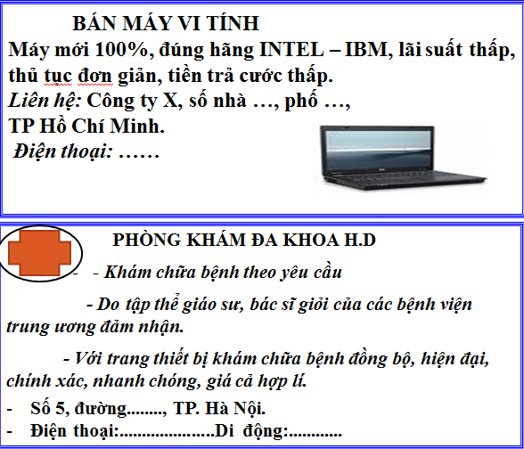  + Các văn bản trên quảng cáo về điều gì?  => Quảng cáo về sản phẩm máy vi tính  => Quảng cáo về dịch vụ khám chữa bệnh  + Em thường gặp các loại văn bản đó ở đâu?  + Hãy kể thêm một vài văn bản cùng loại.  -GV giới thiệu một số hình ảnh văn bản quảng cáo hoặc tờ rơi    Biển hiệu quảng cáo, panô, áp phích  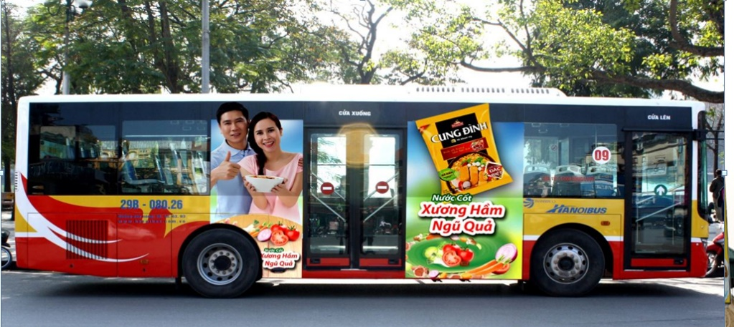  + Khái niệm về Văn bản quảng cáo( hoặc tờ rơi) ?  + Vai trò của quảng cáo( hoặc tờ rơi) trong đời sống?  + Để tạo sự hấp dẫn, các văn bản trên được trình bày như thế nào?  + Nhận xét về cách sử dụng từ ngữ, viết câu của các văn bản trên.  - Cách trình bày:  Có chèn hình ảnh, biểu tượng minh họa nhằm tạo ấn tượng, dễ nhận biết sản phẩm/dịch vụ Quảng cáo  -Cách sử dụng, từ ngữ, viết câu:  Từ ngữ sinh động, dễ hiểu, có nhiều tính từ chỉ phẩm chất, câu văn ngắn gọn nhưng vẫn đảm bảo đủ thông tin.  + Nhận xét về các mặt chưa đạt yêu cầu của các quảng cáo sau:  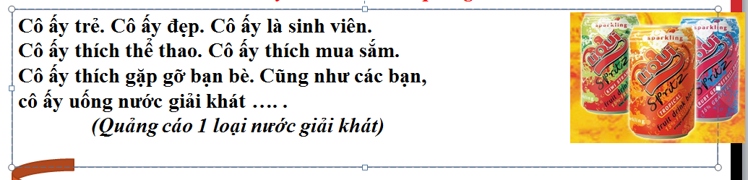  =>Quảng cáo nước giải khát dài dòng, chưa nêu được thông tin quan trọng của sản phẩm  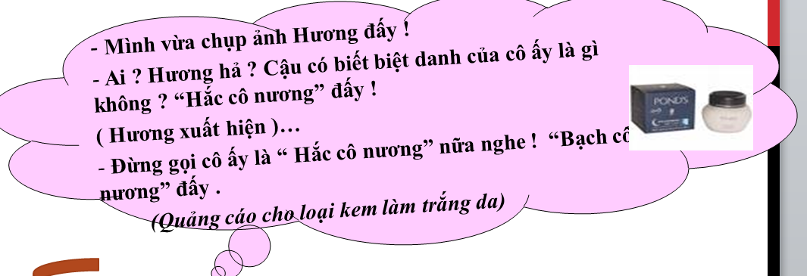  =>Quảng cáo kem làm trắng da tâng bốc phi thực tế, sử dụng từ thiếu thận trọng.  + Văn bản quảng cáo( hoặc tờ rơi) phải đáp ứng yêu cầu gì?  -Làm theo nhóm : chia lớp làm 4 nhóm ( mỗi tổ 1 nhóm)  - Các nhóm trình bày sản phẩm quảng cáo  - GV yêu cầu HS nhắc lại cách làm bài văn giới thiệu về một tác phẩm văn học ( Nội dung đã học ở chương trình Ngữ văn 8)  +Tìm hiểu đề:  - Xác định đối tượng thuyết minh (Tác phẩm nào? Của ai?)  - Kiểu bài: thuyết minh.  + Lập dàn ý : Bố cục gồm mấy phần ?  ( Mở bài, thân bài, kết bài)  + Viết bài  + Đọc lại và sửa chữa  - GV nhận xét  - GV nhắc lại cách làm bài văn giới thiệu về một tác phẩm văn học | A/ SỬ DỤNG YẾU TỐ MIÊU TẢ TRONG VĂN BẢN THUYẾT MINH  I/ Tìm hiểu yếu tố miêu tả trong văn bản thuyết minh:  1) Văn bản: Cây chuối trong đời sống Việt Nam:  a) Vấn đề thuyết minh: Vai trò của cây chuối đối với đời sống vật chất và tinh thần của người dân Việt Nam  b) Bài văn thuyết minh đặc điểm của cây chuối  - Chuối thân mềm, ưa nước, phát triển nhanh  - Cây chuối là thức ăn thức dụng …quả  - Chuối.chín ăn rất ngon. Chuối xanh dùng để chế biến thức ăn. Chuối trở thành vật thờ cúng.  c) Phương pháp thuyết minh: giới thiệu, so sánh, liệt kê  d) Yếu tố miêu tả :  - thân chuối mềm, vươn lên như những cột trụ  - nhanh tươi tốt, chuối mọc thành rừng bạt ngàn  - không phải quả tròn trứng cuốc, có những vệt lốm đốm...  - buồng chuối dài từ ngọn cây trĩu xuống tận gốc cây  Sử dụng yếu tố miêu tả trong thuyết minh làm cho bài văn sinh động, sự vật được tái hiện cụ thể, nổi bật  2) Ghi nhớ: (SGK /25)  II/ Luyện tập:  *Đề bài: Con trâu ở làng quê Việt Nam.  1) Tìm hiểu đề:  - Đề yêu cầu thuyết minh.  - Vấn đề trình bày: Vai trò, vị trí của con trâu trong đời sống nông dân ở làng quê Việt Nam.  - Phạm vi: Thuyết minh về con trâu ở làng quê Việt Nam  2) Dàn ý :  a) Mở bài : Giới thiệu hình ảnh con trâu ở làng quê Việt Nam.  b) Thân bài:  * Đặc điểm sinh học:  + Trâu là động vật thuộc họ Bò, phân bộ nhai lại, nhóm sừng rỗng, bộ guốc chẵn, lớp thú có vú.  + Trâu Việt Nam có nguồn gốc từ trâu rừng thuần hoá, thuộc nhóm trâu đầm lầy.  * Con trâu trong đời sống vật chất:  + Là tài sản lớn của người nông dân. cung cấp sức kéo để cày, bừa, kéo xe, trục lúa…cung cấp nguồn phân bón dồi dào cho sản xuất nông nghiệp.  + Nguồn cung cấp thực phẩm ( thịt), da để bịt mặt trống, sừng trâu để làm đồ mĩ nghệ.  * Con trâu trong đời sống tinh thần:  + Gắn bó với người nông dân như người bạn thân thiết.  + Gắn bó với tuổi thơ nông thôn.  + Trong lễ hội đình đám: chọi trâu, đâm trâu  c) Kết bài:  Con trâu trong tình cảm của người nông dân.  B/ CÁCH VIẾT MỘT TỜ QUẢNG CÁO HOẶC TỜ RƠI VỀ MỘT SẢN PHẨM HAY MỘT HOẠT ĐỘNG (Sử dụng kết hợp phương tiện ngôn ngữ và phương tiện phi ngôn ngữ)  I.Vai trò và yêu cầu chung của văn bản quảng cáo( hoặc tờ rơi)  1. Văn bản quảng cáo( hoặc tờ rơi) trong đời sống  a. Ngữ liệu  b. Khái niệm về văn bản quảng cáo( hoặc tờ rơi)  Văn bản quảng cáo( hoặc tờ rơi) là văn bản thông tin về một sản phẩm hay dịch vụ nhằm thu hút và thuyết phục khách hàng tin vào chất lượng, lợi ích, sự tiện lợi của sản phẩm, dịch vụ mà ham thích mua hàng và sử dụng dịch vụ đó.  + Vai trò của quảng cáo( hoặc tờ rơi) trong đời sống?  - Mở rộng thị trường  - Tăng tính hấp dẫn  - Tăng sự lựa chọn  - Thu lợi nhuận tối đa  2. Yêu cầu chung của văn bản quảng cáo( hoặc tờ rơi)  - Phải có nội dung thông tin  - Phải có tính hấp dẫn, gây ấn tượng  - Phải có sức thuyết phục  - Ngôn ngữ cần ngắn gọn, súc tích  - Quảng cáo cần trung thực, tôn trọng pháp luật thuần phong mỹ tục  II.Cách viết văn bản quảng cáo( hoặc tờ rơi)  Đề bài: Viết quảng cáo cho sản phẩm rau sạch  C/ GIỚI THIỆU VỀ MỘT TÁC PHẨM VĂN HỌC  I/ Cách làm bài văn giới thiệu về một tác phẩm văn học:  1.Tìm hiểu đề:  - Xác định đối tượng thuyết minh (Tác phẩm nào? Của ai?)  - Kiểu bài: thuyết minh.  2. Lập dàn ý:  a. Mở bài: Giới thiệu khái quát về tác phẩm.  b. Thân bài:  - Giới thiệu về tác giả.  - Hoàn cảnh ra đời, thể loại của tác phẩm.  - Bố cục và nội dung chính từng phần.  - Giá trị của tác phẩm: giá trị nội dung, giá trị nghệ thuật.  c. Kết bài: Đánh giá vị trí của tác phẩm trong nền văn học dân tộc, khẳng định sự bền vững của tác phẩm.  3. Viết bài.  4. Đọc lại và sửa chữa.
3. LUYỆN TẬP
Đề 1: Giới thiệu về bài thơ “Ngắm trăng” của Hồ Chí Minh.  Đề2: Giới thiệu về tác phẩm “Lão Hạc” của Nam Cao.  *Làm theo nhóm  Chia lớp thành 2 nhóm  + Nhóm 1: tổ 2 và tổ 2  + Nhóm 2: tổ 3 và tổ 4  - Các nhóm tiến hành lập dàn ý  - Đại diện nhóm trình bày dàn ý của nhóm mình  - HS nhận xét  - GV nhận xét, đánh giá và chốt lại ý. | Đề 1: Giới thiệu về bài thơ “Ngắm trăng” của Hồ Chí Minh.  1. Mở bài:  Dẫn dắt từ đề tài (ánh trăng); nêu tên tác giả, tác phẩm ("Ngắm trăng” của Hồ Chí Minh.)  2. Thân bài:  a. Giới thiệu những nét tiêu biểu về tác giả Hồ Chí Minh.  b. Hoàn cảnh sáng tác: Bài thơ rút trong “Nhật ký trong tù”; tập nhật ký bằng thơ được viết trong một hoàn cảnh đoạ đày đau khổ, từ tháng 8-1942 đến tháng 9-1943 khi Bác Hồ bị bọn Tưởng Giới Thạch bắt giam một cách vô cớ.  c. Nội dung bài thơ: Bài thơ khắc họa hình ảnh Bác Hồ ngồi ngắm trăng trong nhà tù, qua đó nói lên một tình yêu trăng, yêu thiên nhiên tha thiết của Bác.  d. Nghệ thuật  - Sử dụng thể thơ thất ngôn tứ tuyệt giản dị  - Hình ảnh thơ trong sáng, đẹp đẽ  - Ngôn ngữ lãng mạn  - Màu sắc cổ điển và hiện đại song hành  3 . Kết bài:  - Khẳng định giá trị bài thơ  - Khẳng định phong thái ung dung và tình yêu thiên nhiên sâu sắc của Bác Hồ.  Đề2: Giới thiệu về tác phẩm “Lão Hạc” của Nam Cao.  1. Mở bài  Dẫn dắt vào vấn đề cần thuyết minh: truyện ngắn Lão Hạc của nhà văn Nam Cao  2. Thân bài.  a. Giới thiệu vài nét về tác giả Nam Cao.  b. Bố cục của truyện:  + Phần 1: Từ đầu đến “ông giáo ạ!”: Giới thiệu sự việc và cuộc sống Lão hạc  + Phần 2: Tiếp đến “Binh Tư hiểu”: Sự việc bán chó và tình cảm của lão Hạc dành cho con chó.  + Phần 3: Còn lại: Cái chết đau đớn của lão Hạc.  c. Tóm tắt ngắn gọn tác phẩm:  + Lão Hạc vì quá túng thiếu nên đã bán con chó của mình.  + Dù túng thiếu đến bao nhiêu Lão Hạc cũng không chịu bán mảnh vườn mà ăn khoai ăn sắn để sống qua ngày.  + Sau đó, lão đã nhờ Ông Giao giữ và ăn bả chó để tự tử.  d. Thuyết minh giá trị nội dung, ý nghĩa và nghệ thuật của truyện ngắn “Lão hạc”:  - Nội dung, ý nghĩa:  + Tố cáo sự tàn ác, sự đối xử với người dân của chế độ thực dân và phong kiến.  + Ca ngợi sự vượt lên, chịu khó, và chịu thương cần cù của người dân thời xưa.  - Nghệ thuật:  + Người kể chuyện là nhân vật "tôi" (ông giáo).  + Cách dẫn dắt câu chuyện linh hoạt, thoải mái mà vẫn chặt chẽ, liền mạch  + Đặc sắc trong xây dựng nhân vật:  3. Kết bài:: Khẳng định, nhìn nhận về giá trị của truyện ngắn.
4. VẬN DỤNG /TÌM TÒI MỞ RỘNG, LIÊN HỆ THỰC TẾ (TỔNG KẾT ĐÁNH GIÁ)
HS: Quan sát, chọn đối tượng thuyết minh là cây cối. Tập viết đoạn văn, bài văn thuyết minh có kết hợp yếu tố miêu tả thích hợp.  GV: Hướng dẫn HS hệ thống hóa kiến thức bằng sơ đồ tư duy | HS thực hiện theo nhóm (ở nhà)

IV. HƯỚNG DẪN HỌC SINH TỰ HỌC:
1. Bài vừa học: SỬ DỤNG YẾU TỐ MIÊU TẢ TRONG VĂN BẢN THUYẾT MINH
Luyện tập sử dụng yếu tố miêu tả trong văn bản thuyết minh.
- Học ghi nhớ SGK tr 25.
– Tiếp tục viết hoàn chỉnh bài văn thuyết minh : Con trâu ở làng quê Việt Nam.
có kết hợp yếu tố miêu tả.
– Sưu tầm các đoạn văn thuyết minh có sử dụng miêu tả.
.
2. Bài sắp học: Chuyện người con gái Nam Xương
- Xem kĩ chú thích (SGK/48) → tìm hiểu về thân thế sự nghiệp của Nguyễn Dữ, thể loại truyền kì.
- Tìm hiểu về truyện truyền kì mạn lục và một số truyện trung đại cùng đề tài.
- Tóm tắt văn bản và trả lời các câu hỏi trong SGK/ 51.
- Sưu tầm một số ca dao, tác phẩm văn học trung đạiviết về thân phận người phụ nữ thời xưa

